**Instructivo de registrar su solicitud de Matricula en IDENTICOLE**

Estimado padre/madre u apoderado para registrar su solicitud de matrícula siga los siguientes pasos:

1.- Ingrese a la web de IDENTICOLE: <https://identicole.minedu.gob.pe/detalle-caso/4>

2.-Inicie con el registro del formulario

-En tipo de caso está por defecto “Matricula”.

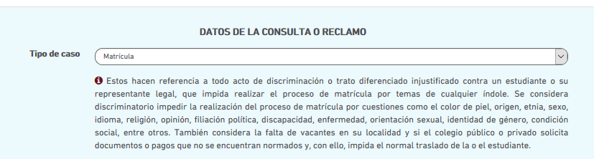

-En fecha de ocurrencia, seleccione el icono de calendario y luego seleccione la fecha de su solicitud.

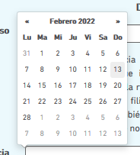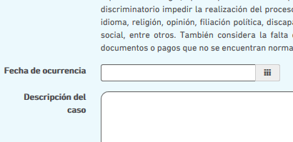

-En Descripción del caso, ingrese los datos en el siguiente orden

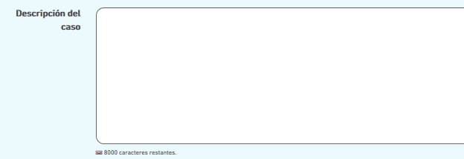

**Ejemplo:** Solicito vacante para mi hijo **José Sánchez Pérez** identificado con Documento de identidad **74757271** para el grado de **2º** nivel **Secundaria**.

Solicito vacante para mi hijo(a) (NOMBRE) identificado con Documento de identidad (DNI, PTP) para el grado de (GRADO) nivel (NIVEL)

-En caso de contar con alguna evidencia puede adjuntar de lo contrario omitimos y seguimos con el registro.



-En Datos del Colegio

Ingrese el distrito

Ingrese el provincia

Ingrese el departamento

